

***UNIVERSIDAD ESTATAL DE MILAGRO***

Carrera: Ingeniería de software

Semestre: 1er semestre

Asignatura: Introducción a la ingeniería de software

Autor: Jacobo Josué Chimbolema Chimbolema

Tema: Ética en la Ingeniería de Software

Ingeniero: Víctor Hugo Rea Sánchez

Fecha de entrega: domingo 13 de diciembre de 2020, 23:59

**Caso de estudio**

**Usando el código: patrones oscuros de UX**

La solicitud de cambio que recibió Stewart fue bastante simple: reemplace los botones rectangulares redondeados del sitio web con flechas y ajuste la paleta de colores a una que mezcle texto rojo y verde. Pero cuando Steward miró el prototipo, lo encontró confuso. La flecha izquierda sugirió que el sitio web volvería a una página anterior o cancelaría alguna acción; en cambio, esta flecha reemplazó al botón para aceptar el producto predeterminado de la empresa. La flecha derecha, por otro lado, actualizó al usuario a la categoría más cara; también agregó silenciosamente una garantía de protección sin pedir confirmación. Stewart sugirió a su gerente que este diseño confuso probablemente engañaría a los usuarios con opciones más caras que no querían. La respuesta fue que estos eran los cambios solicitados por el cliente.

Poco después de que se publicaran las actualizaciones en su sistema de producción, el equipo de Stewart fue invitado a una celebración. Como resultado de estos cambios, los ingresos de su cliente habían aumentado significativamente con respecto al trimestre anterior. En la celebración, Stewart escuchó a algunos de los gerentes de los clientes discutir el pequeño aumento de los reembolsos por parte de los usuarios que afirmaban que no querían el plan de protección, pero no había muchos. Un gerente notó varias quejas de usuarios con discapacidad visual, quienes notaron que la mezcla de texto en rojo y verde ocultaba importantes renuncias sobre el producto. “Entonces, lo que está diciendo es que los cambios funcionaron según lo planeado”, bromeó uno de los gerentes.

**Matriz**

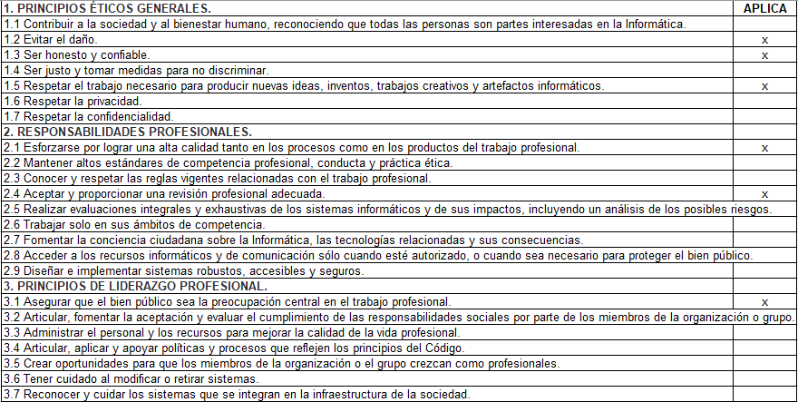

**Justificación**

**1.2 Evitar daño.**

Es nuestras obligaciones que nuestros programas que queramos sacar en venta sean seguro, que no perjudiquen a nuestros usuarios ya que hoy en día es muy importante el uso de la tecnología.

**1.3 Ser honesto y confiable.**

Hay que ser franco con los usuarios decirles las características que contiene dicho programa, ser honesto ayuda que los cliente tenga plena confianza en lo que está comprando y así también pueda ahorrar dinero.

**1.5 Respetar el trabajo necesario para producir nuevas ideas, inventos, trabajos creativos y artefactos informáticos.**

Este punto lo aplique porque también tenemos que esforzarnos y das lo mejor de si mismo para que nuestro trabajo evolucione y obtener buenos beneficios de nuestro trabajo, y así nuestro cliente puedan estar satisfecho de nuestro trabajo.

**2.1 Esforzarse por lograr una alta calidad tanto en los procesos como en los productos del trabajo profesional.**

Ya que es nuestra responsabilidad hacer el trabajo de buena calidad y ser consiente del trabajo si esta bueno o malo para que así nuestros clientes no salgan perjudicados.

**2.4 Aceptar y proporcionar una revisión profesional adecuada.**

Para mí es necesario hacer una revisión ya que así podríamos corregir las fallas que puedan existir en las codificaciones, ya que es necesario estar seguro de lo que vamos a promocionar a nuestros clientes.

**3.1 Asegurar que el bien público sea la preocupación central en el trabajo profesional.**

Los profesionales deberían preocuparse que al cliente salga satisfecho, ya que así se motivan y avancen con sus programas o codificaciones, ya que con eso tendrían buenas referencias por parte del público.